Приложение

Описание местоположения границ публичного сервитута

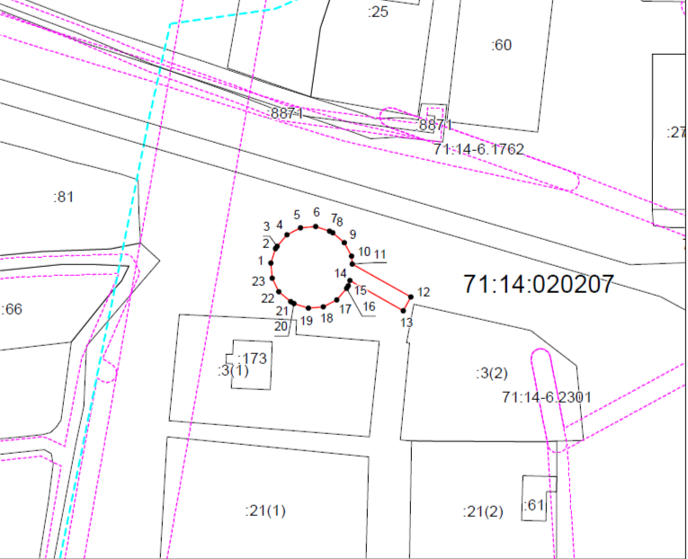

Масштаб 1:1000

Ведомость координат поворотных точек

@ 136844
Обозначение характерных точек границ | Координаты. м
Обозначение характерных точек границ | X | Y
1 | 754741.31 | 271059.67
2 | 754745.02 | 271060.88
3 | 754745.67 | 271061.24
4 | 754748.63 | 271063.79
5 | 754750.38 | 271067.27
6 | 754750.68 | 271071.16
7 | 754749.52 | 271074.76
8 | 754749.07 | 271075.58
9 | 754746.56 | 271078.57
10 | 754743.10 | 271080.37
11 | 754741.08 | 271080.55
12 | 754732.56 | 271095.64
13 | 754729.07 | 271093.67
14 | 754736.82 | 271079.96
15 | 754735.49 | 271079.54
16 | 754734.81 | 271079.16
17 | 754731.84 | 271076.64
18 | 754730.06 | 271073.17
19 | 754729.74 | 271069.28
20 | 754730.93 | 271065.57
21 | 754731.41 | 271064.71
22 | 754733.95 | 271061.74
23 | 754737.42 | 271059.98
1 | 754741.31 | 271059.67

Условные обозначения:
 | - граница публичного сервитута
 | - установленная граница муниципального образования
 | - установленная граница населенного пункта
 | - граница земельного участка
 | - характерная точка границы публичного сервитута
:268 | - кадастровый номер земельного участка
71:30:020621 | - номер кадастрового квартала

